Załącznik nr 4 do Wytycznych do kontroli za 2025 rok

Procedura weryfikacji Odbiorców egzemplarzy E-wydania wykazanych w danych dla Wskaźnika Sprzedaż Promocyjna E-wydania

- Weryfikacji podlega raport dotyczący Sprzedanych Egzemplarzy E-wydania niespełniających wymogów dla Wskaźnika Sprzedaż E-wydania, wykazanych w danych dla Wskaźnika Sprzedaż Promocyjna E-wydania, określony w pkt 3.2.1 Wytycznych.

- Weryfikacja raportu obejmuje dwa wybrane przez Audytora miesiące. Kontroli podlega raport dla jednego Wydania z danego miesiąca wskazanego przez Audytora. Jeżeli na dystrybucję danego Wydania składa się więcej niż jeden raport, dane należy scalić w jeden plik. W przypadku braku możliwości scalenia raportów w jeden plik, podlegają one odrębnej procedurze weryfikacji. Weryfikacja raportu składa się z przedstawionych poniżej dwóch procedur: deduplikacji i kontroli prawidłowości adresów e-mail.

- Kontrola raportu pod kątem dublowania się̨ rekordów (deduplikacja) powinna objąć wszystkie rekordy dla danego Wydania. Dublowanie się adresów e-mail, polegające na wielokrotnym powtórzeniu wpisów identycznych, różniących się np. wielkością liter lub różnym sposobem zapisu tych samych adresów e-mail może być wykryte za pomocą funkcji w arkuszu kalkulacyjnym, takim jak Microsoft Excel lub Open Office w następujących krokach:
  - Jeżeli Audytor pracuje na niejawnych (zakodowanych) adresach e-mail, powinien uzyskać od Administratora pisemne oświadczenie, że:
- sposób kodowania wszystkich danych w raporcie jest jednakowy, np. MD5;
- adresy e-mail przed zakodowaniem nie różniły się znakami nieistotnymi, ani wielkością liter;
    - te same adresy e-mail nie różniły się sposobem zapisu;
Następnie należy przejść do kolejnego etapu procedury opisanego w punkcie c).
  - Jeżeli Audytor pracuje na jawnych (niezakodowanych) adresach e-mail, powinien za kolumną zawierającą adresy e-mail dodać pustą kolumnę, a w rubrykę sąsiadującą z pierwszym wpisem zawierającym kontakt wpisać formułę, której zadaniem jest stworzenie kolumny z adresami e-mail, ale z równoczesną ich zamianą na pisane wielkimi literami, oraz usunięciem wszystkich odstępów oraz innych znaków, które mogłyby utrudnić znalezienie duplikatów: =LITERY.WIELKIE(OCZYŚĆ(PODSTAW(A1;" ";"")))
Następnie należy zastosować (skopiować) formułę aż do ostatniego wiersza.
  - Za kolumną z adresami e-mail dodać kolejną kolumnę i wpisać formułę zliczającą liczbę powtórzeń każdego kontaktu:
=LICZ.JEŻELI($B$1:$B$10;B1)

Przy czym zakres danych, w podanym przykładzie "$B$1:$B$10", powinien być zastąpiony zakresem z arkusza z danymi. Następnie należy zastosować (skopiować) formułę aż do ostatniego wiersza i posortować arkusz ze względu na liczbę znalezionych powtórzeń.

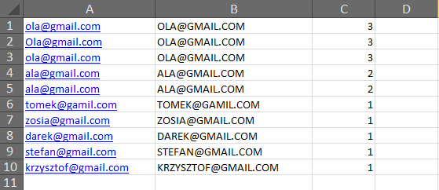

  - Stawiamy kursor w polu D1 z menu dane wybieramy Usuń duplikaty.
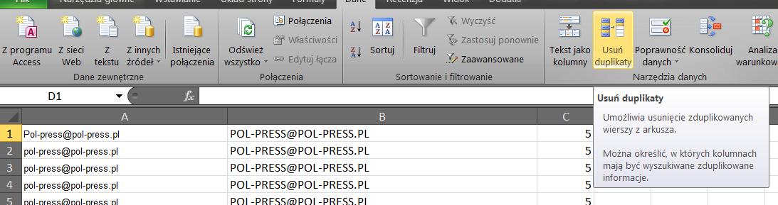
Zaznaczamy kolumnę B. Wybieramy rozszerzyć zaznaczony obszar.
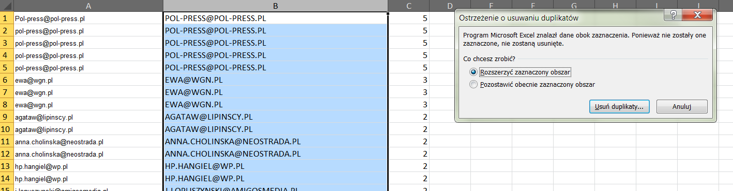
Zaznaczamy tylko kolumnę B i klikamy OK
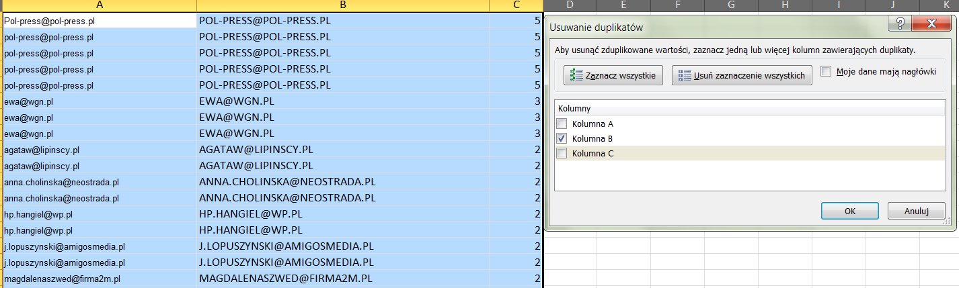

Otrzymujemy wynik usuniętych zduplikowanych wartości. Po kliknięciu Ok na listach zostają tylko wartości bez powtórzeń. 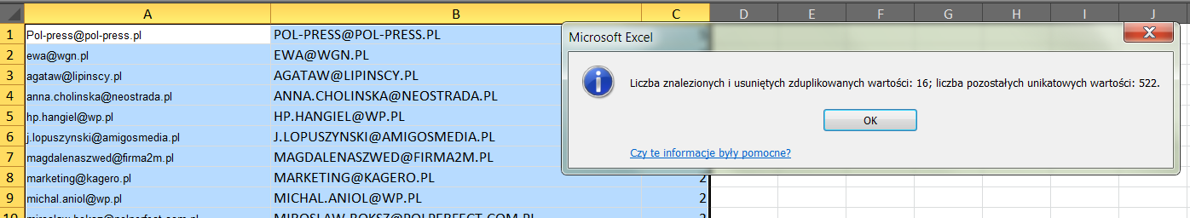

- Audytor sprawdza adresy e-mail dla całego raportu dla danego Wydania. Jeśli stwierdza dublujące się rekordy usuwa je z bazy i na tej podstawie zmniejsza liczbę egzemplarzy wykazanych w Deklaracji. Jeśli liczba zakwestionowanych rekordów w stosunku do całej liczby egzemplarzy wykazanych we Wskaźniku Sprzedaż Promocyjna E-wydania przekroczy 1%, Audytor przechodzi do badania kolejnego Wydania z tego miesiąca, a w razie konieczności kontrola może obejmować wszystkie Wydania z danego miesiąca, w których dane zostały wykazane w ww. Wskaźniku.

- Audytor powinien zwrócić się do Wydawcy o przekazanie podsumowania z systemu wysyłkowego z udostępnienia E-wydań, np. jako masowej wysyłki e-maili zawierającego informację o liczbie e-maili poprawnie dostarczonych. Jeżeli Audytor uzna, że podsumowanie jednoznacznie potwierdza dane przedstawione w raporcie, procedurę kontroli traktuje jako zakończoną. Jeśli liczba poprawnie dostarczonych e-maili wykazana w podsumowaniu z systemu wysyłkowego jest różna od liczby rekordów w raporcie, należy uznać, że podsumowanie nie potwierdza jednoznacznie danych przedstawionych w raporcie i przeprowadzić kontrolę prawidłowości adresów e-mail.

- Jeżeli Audytor uzna, że kontrolę należy kontynuować, a baza zawiera więcej niż 100 rekordów,
z weryfikowanej bazy powinien losowo wydzielić 100 adresów e-mail. W celu wytypowania próby do dalszego badania, w każdej komórce ostatniej pustej kolumny arkusza z danymi należy dodać funkcję =LOS(), a następnie posortować dane według otrzymanych wartości losowych.

- Jeżeli Audytor pracuje na adresach e-mail zakodowanych, powinien zwrócić się do Wydawcy z prośbą o udostępnienie wylosowanych adresów e-mail (lub wszystkich adresów zawartych w bazie, jeśli baza zawiera mniej niż 100 rekordów) w postaci odkodowanej oraz, jeśli pracuje na wylosowanej próbie, przedstawienie lub zilustrowanie metody umożliwiającej ponowne zakodowanie celem potwierdzenia, że otrzymane adresy e-mail odpowiadają wylosowanym rekordom.

- Audytor powinien sprawdzić pierwszych 20 adresów e-mail z losowo wybranej próbki lub całej bazy (jeśli zawiera mniej niż 100 rekordów) za pomocą wybranego przez siebie systemu weryfikacji poprawności tych danych. W przypadku, gdy baza adresów e-mail zawiera mniej niż 20 adresów, Audytor powinien zweryfikować całą bazę. Za prawidłową weryfikację uznaje się istnienie adresu
e-mail.

- Wynik weryfikacji poprawności adresów e-mail uznaje się za pozytywny, jeśli liczba negatywnie zweryfikowanych adresów e-mail, nie przekroczy 50% z próbki określonej w pkt 8 powyżej.

- Jeśli liczba negatywnie zweryfikowanych adresów e-mail w próbce rekordów określonej w pkt 8 powyżej przekroczy 50%, badanie należy powtórzyć dla pozostałych 80 adresów e-mail lub pozostałych rekordów w bazie (jeśli baza zawiera mniej niż 100 rekordów). Jeżeli wynik weryfikacji dla powiększonej próby jest również negatywny, wg zasady z pkt 9 powyżej, Audytor kwestionuje całą liczbę egzemplarzy wykazanych we Wskaźniku Sprzedaż Promocyjna E-wydania dla danego Wydania. Jeśli procedurze podlega więcej niż jeden raport (przy braku możliwości scalania danych), w przypadku negatywnego wyniku weryfikacji dla któregokolwiek raportu, Audytor kwestionuje wszystkie egzemplarze wykazane we Wskaźniku Sprzedaż Promocyjna E-wydania.

- Jeśli wynik weryfikacji będzie negatywny (pkt 10 powyżej), Audytor przechodzi do badania kolejnego Wydania z tego miesiąca, a w razie konieczności kontrola może obejmować wszystkie Wydania z danego miesiąca, w których wykazano dane we Wskaźniku Sprzedaż Promocyjna E-wydania.

